.

LUNDI 02 MARS 2026

Djamel (ANIMATEUR) : en congés
---------------------------------------------------------------------
10H30

ATELIER GYM DOUCE

SALLE POLYVALENTE

(rez de chaussée)

Florine invite les participants à la salle polyvalente,
pour faire des exercices de stimulation physique.



15H00

SALLE POLYVALENTE

(rez de chaussée)

Isabelle et Marie vous proposent de les rejoindre pour un moment convivial autour des jeux de société.
Au programme :
Rires, stratégie, coopération… et surtout le plaisir de jouer ensemble !


MARDI 03 MARS 2026

Djamel (ANIMATEUR) : en congés
---------------------------------------------------------------------



14H45

SALLE POLYVALENTE

(rez de chaussée)

Marie vous propose de la rejoindre pour un quizz.
(culture générale)

MERCREDI 04 MARS 2026

Djamel (ANIMATEUR) : en congés
Marie (A.S.G) : en repos



Ce n’est pas en Égypte mais au Soudan qu’il y a le plus de pyramides.

Pour la grande majorité d’entre nous, l’Égypte est le pays des pyramides par excellence. Mais ce n’est pourtant pas le pays, et de loin, à recenser le plus de pyramides sur son territoire.

Si certaines sont monumentales, les pyramides d’Égypte sont deux fois moins nombreuses qu’au Soudan.

L’Égypte compte 138 pyramides, contre plus de 220 (jusqu’à 255 selon certaines sources) au Soudan. Beaucoup plus petites, elles ne marquent pas aussi fortement les esprits que les mastodontes égyptiens.



JEUDI 06 MARS 2026

Djamel (ANIMATEUR) : en congés
---------------------------------------------------------------------



14H45

ATELIER ESTHETIQUE

(MANUCURE)

Marie vous propose un moment de détente.

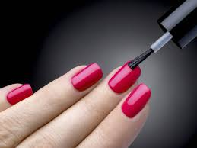

VENDREDI 07 MARS 2026

Djamel (ANIMATEUR) : en congés
---------------------------------------------------------------------
10H30

SALLE POLYVALENTE

COMMISSION RESTAURATION

Vous êtes invités à participer à la réunion autour
de l’alimentation.



14H45  SALLE POLYVALENTE  SEANCE VIDEO  Marie vous invite à venir regarder un film selon  votre choix.   | 15H00  Marie vous propose de partager un moment de bien-être et de détente,  dans le calme et le confort de votre chambre, pour un temps de douceur rien  que pour vous.  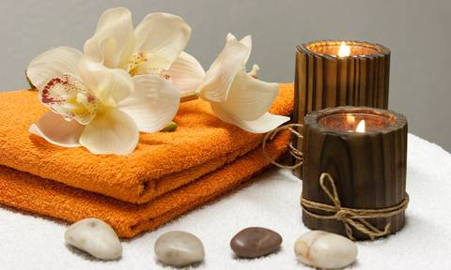

SAMEDI 08 MARS 2026

DEVINETTE





